泊头职业学院

高等职业院校适应社会需求能力
自评报告


二零一八年九月

目 录
第一部分 泊头职业学院概况…………………………………………………3
1.历史沿革………………………………………………………………………3
2.基本现状………………………………………………………………………3
第二部分 泊头职业学院适应社会需求能力自我评价………………………4
1.指标一 年生均财政拨款水平………………………………………………4
2.指标二 生均教学仪器设备值………………………………………………5
3.指标三 生均教学及辅助、行政办公用房面积……………………………5
4.指标四 信息化教学条件……………………………………………………6
5.指标五 生均校内实践教学工位数…………………………………………6
6.指标六 生师比………………………………………………………………6
7.指标七 “双师型”教师比例………………………………………………6
8.指标八 课程开设结构………………………………………………………7
9.指标九 年生均校外实训基地实习时间……………………………………7
10.指标十 企业订单学生所占比例……………………………………………8
11.指标十一 年支付企业兼职教师课酬………………………………………8
12.指标十二 企业提供的校内实践教学设备值………………………………9
13.指标十三 专业点学生分布…………………………………………………9
14.指标十四 专业与当地产业匹配度…………………………………………10
15.指标十五 招生计划完成质量………………………………………………11
16.指标十六 毕业生职业资格证书获取率……………………………………11
17.指标十七 直接就业率………………………………………………………12
18.指标十八 毕业生就业去向…………………………………………………13
19.指标十九 政府购买服务到款额……………………………………………14
20.指标二十 技术服务到款额…………………………………………………14

第三部分 存在的主要问题及分析……………………………………………15
1.办学基础能力……………………………………………………………15
2.“双师”队伍建设………………………………………………………15
3.专业人才培养……………………………………………………………15
4.学生发展…………………………………………………………………16
5.社会服务能力……………………………………………………………16
第四部分 整改措施………………………………………………………17
1.提高办学基本能力………………………………………………………17
2.加强师资队伍建设………………………………………………………17
3.优化专业人才培养………………………………………………………18
4.促进学生发展……………………………………………………………19
5.增强社会服务能力………………………………………………………20

第一部分 泊头职业学院概况
一、历史沿革
泊头职业学院位于河北省泊头市境内，是一所历史悠久的百年名校，初创于1925年，至今已有93年的历史。随着历史的变迁和自身的发展壮大，其数次更换校名：直隶省立第九师范学校、河北省立第九师范学校、河北省立泊头师范学校、河北泊头师范学校；经历中等师范教育时期（1925-2001），中等师范教育向高等师范教育转型时期（2001-2009），2007年经河北省人民政府批准，2009年由国家教育部备案正式步入高校序列。
泊头职业学院，从发轫至今，有着深厚的师范办学传统，为沧州地区输送了大量的师范人才，被誉为“农村师范教育明珠”。自2009年转型为职业院校以来，为了适应社会对人才的新需求，泊头职业学院努力兴办职业教育，已为社会培养了大批专业技术技能型人才。
二、基本现状
学校机构设置较完备，现有机构21个，下设三系一部，分别为学前教育系一部、学前教育系二部、经济管理系和机械设计系。共有25个专业，其中学前教育专业是河北省骨干专业和校级特色专业，艺术设计专业为中央财政重点支持专业。2017学年在校学生5447人，教职工总数为376人，其中专任教师305人，占地面积452550平方米。

第二部分 泊头职业学院适应社会需求能力自我评价
1.年生均财政拨款水平
说明：学校的财政拨款情况主要有三部分组成，分别为国家财政性教育经费、事业收入和其他收入。
表1 生均财政拨款水平统计
年度  项目（万元） | 2015 | 2016 | 2017
国家财政性教育经费 | 4055.53 | 3979.99 | 4071.52
事业收入 | 1595.70 | 2260.91 | 2244.62
其他收入 | 0.66 | 17.95 | 26.17
在校生数（人） | 4474 | 4594 | 5447
生均财政拨款 | 1.26 | 1.36 | 1.16

图1 生均财政收入水平趋势图
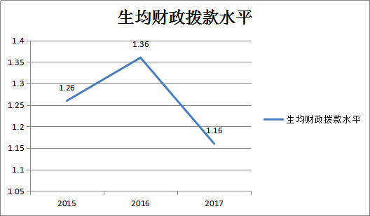

2.生均教学仪器设备值
表2生均教学仪器设备值统计表
项目  年度 | 教学仪器设备资产总值（万元） | 在校生数  （生） | 生均教学仪器设备值  （元/生）
2015 | 2195.00 | 4474 | 4900
2016 | 2281.91 | 4594 | 4900
2017 | 3180.01 | 5447 | 5800

2生均教学仪器设备值分析表
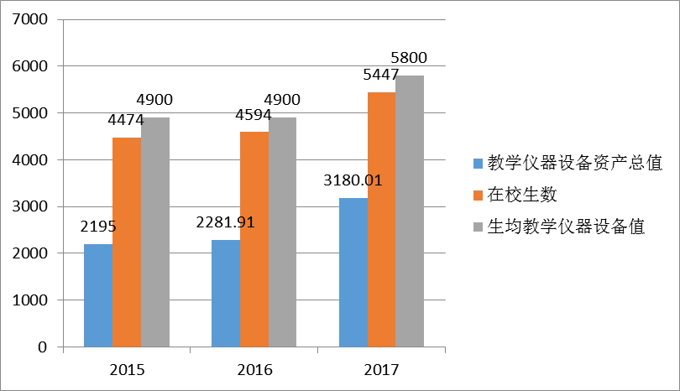

注：为了显示生均教学仪器设备值的历年变化情况，特将表1中生均教学科研仪器设备值的单位（万元/生）调整为表2中的（元/生）。
由表1和表2可见，学校的教学、科研仪器设备总值历年都有不同程度的增加，尤其是从2016年到2017年，增长比例达到39%，而生均教学仪器设备值则每年保持18%的增长额度。
3.生均教学及辅助、行政办公用房面积
表3生均教学及辅助、行政办公用房面积统计表
教学科研及辅助、行政办公用房面积（平方米） | 2017学年在校生数 | 生均教学科研及辅助、行政用房面积
83199 | 5447 | 15.27平方米/生
4.信息化教学条件
表格 4信息化教学条件统计
项目  值 | 计算机/百生 | 互联网出口带宽 | 无线覆盖 | 一卡通 | 校园网主干 | 数字资源总量
数值 | 18.9 | 150Mbps | 部分 | 购物  就餐 | 100Mbps | 130GB
学校17年的每百名学生拥有教学用计算机台数为18.9台/人，比2015年10.7台/人增加89%，充分满足教学需求；互联网出口带宽为150Mbps；无线覆盖情况为全覆盖；一卡通使用范围较小；校园网主干为100Mbps；数字资源总量为130GB，相对较少。
5.生均校内实践教学工位数
表格 5生均校内实践教学工位数统计
校内实践教学工位数 | 2017年在校生数 | 生均校内实践教学工位数
882 | 5447 | 0.16
由上表可知学校的生均校内实践工位数较低，今后要在实践教学设施投入上加大力度。
6.生师比
表格 6生师比统计表
专任教师数 | 在校生数 | 生师（专任教师）比
305 | 5447 | 17.85:1
以上数据为2017学年统计结果。
7.“双师型”教师比例
表格7 2017学年“双师型”教师比例
双师型教师 | 专任教师数 | “双师型”教师比例
77 | 305 | 25%
由上表可知，学校的“双师型”教师比例偏低，但相比2015年有较大提升。
8.课程开设结构
表8课程开设结构
项目  数值 | 纯理论课A | 实践+理论课B | 纯实践课C
数量 | 210 | 232 | 85
比例 | 39.8% | 44% | 16.1%

图 3课程开设机构分析图
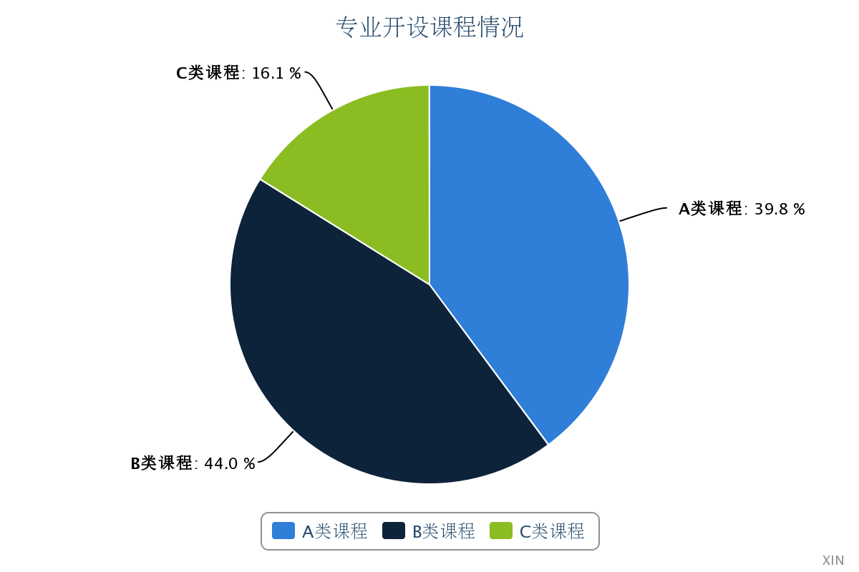

课程开设结构：A类：B类：C类=2:2:1，课程结构合理，能够支撑学生专业发展目标。
9.年生均校外实训基地实习时间
表格 9年生均校外实训基地实习时间统计表
2016学年学生校外实习实训基地学时总量 | 2016年在校生数 | 生均校外实训基地实习时间
1674000（人天） | 5447 | 12.8天/生
10.企业订单学生所占比例
表格 10企业订单学生所占比例统计表
企业订单学生总数 | 学生总数 | 企业订单学生比例
606 | 5447 | 11.13%
由统计可看出，企业订单学生所占比例偏低，说明学校在校企合作、产教融合方面急需向深入推进。与2015年相比增长2个百分点。
11.年支付企业兼职教师课酬
表格11.年支付企业兼职教师课酬统计
学年  金额（万元） | 2015 | 2016 | 2017
课酬总额 | 132.60 | 64.40 | 216.08
图4年支付企业兼职教师课酬变化图
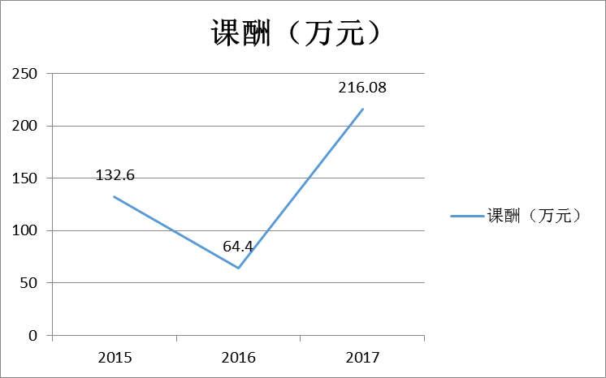
12.企业提供的校内实践教学设备值
由企业提供的校内实践教学设备值历年数据皆为0，说明校企合作工作需要加强。
13.专业点学生分布
表12各专业在校生统计表
序号 | 专业名称 | 在校  生数 | 序号 | 专业名称 | 在校生数
1 | 机电一体化技术 | 270 | 14 | 学前教育 | 3365
2 | 会计 | 249 | 15 | 视觉传播设计与制作 | 59
3 | 市场营销 | 97 | 16 | 汉语 | 25
4 | 物流管理 | 43 | 17 | 空中乘务 | 25
5 | 旅游管理 | 25 | 18 | 汽车制造与装配技术 | 53
6 | 人力资源管理 | 2 | 19 | 音乐表演 | 8
7 | 建筑工程技术 | 21 | 20 | 动漫设计 | 3
8 | 工程造价 | 18 | 21 | 艺术设计 | 21
9 | 机械制造与自动化 | 57 | 22 | 室内艺术设计 | 4
10 | 模具设计与制造 | 14 | 23 | 舞蹈表演 | 9
11 | 计算机网络技术 | 653 | 24 | 电子商务 | 73
12 | 飞机机电设备维修 | 43 | 25 | 工业机器人技术 | 11
13 | 小学教育 | 299

图5.历年专业生均表
序号 | 2013 | 2014 | 2015 | 2016 | 2017
学生数 | 4342 | 5205 | 4474 | 4594 | 5447
专业数 | 20 | 21 | 18 | 22 | 25
学生/专业 | 217 | 247 | 248 | 208 | 217

由上述统计表明，专业点学生分布以学前教育、计算机网络技术、机电一体化、会计、小学教育为主，其中学前教育专业学生占在校生的61%，师范类专业占67%，这与学校的师范办学传统有一定关系。同时，也说明在其他专业方向办学总体水平有待提高。
14.专业与当地产业匹配度
表13.专业与当地产业匹配度统计
专业名称 | 在校生数 | 是否当地支柱产业相关专业
机电一体化技术 | 270 | 是
会计 | 249 | 是
计算机网络技术 | 653 | 是
学前教育 | 3365 | 是
机械设计与自动化 | 57 | 是
模具设计与制造 | 14 | 是
工程造价 | 18 | 是
市场营销 | 97 | 是
建筑工程技术 | 21 | 是

表14..专业与当地产业匹配度分析
支柱产业专业数量 | 专业总数 | 所占比例 | 匹配度分析
9 | 25 | 36% | 偏低

上述统计数据说明，学校开设专业与当地产业匹配度较低，因此需要在专业设置与当地产业结构和人才培养需求上加大紧密对接的力度。
15.招生计划完成质量
表格 15.统招招生完成质量统计分析
统招招生 | 2015 | 2016 | 2017
计划招生总数 | 1234 | 705 | 765
实际招生数 | 542 | 660 | 669
第一志愿报考数 | 162 | —— | ——
报考上线率 | 43.92% | —— | ——
第一志愿上线比例 | 13.13% | —— | ——
说明:2016年，2017年不再统计第一志愿报考数和第一志愿上线比例。
表格 16.自主招生完成质量统计分析
自主招生 | 2015 | 2016 | 2017
计划招生总数 | 700 | 1295 | 1785
实际招生总数 | 692 | 1280 | 1605
自主招生报考总数 | 815 | 2230 | 2879
自主招生报考率 | 116.43% | 172% | 161%
自主招生完成率 | 98.86% | 98.84% | 89.91%

上述数据统计分析说明，在招生形式日渐严峻的前提下，自主招生报考率和录取率仍能保持高位水平，说明学校在招生中实施的策略是有效的。
16.毕业生职业资格证获取率
表格 17. 毕业生职业资格证获取统计表
学年  项目 | 2015 | 2016 | 2017
毕业生数 | 1965 | 1777 | 1417
毕业生获取国家颁布职业资格证书总数 | 1176 | 1171 | 847
获取率 | 59.85% | 65.89% | 59%
毕业生获行业企业与专业相关职业资格证 | 878 | 1064 | 728
获证率 | 44.68% | 59.87% | 51.37%

图6. 毕业生职业资格证书获取率趋势图
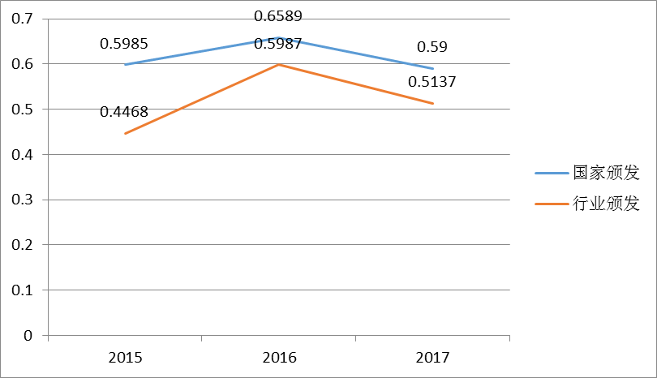
上述数据统计分析反映出，毕业生职业资格证获取率有所下降，需要调整加强这方面的工作，将职业资格证考试和课堂教学相结合，加强职业资格证考试辅导。
17.直接就业率
表格18.毕业生直接就业统计表
学年  项目 | 2015 | 2016 | 2017
毕业生数 | 1965 | 1777 | 1417
直接就业数 | 1844 | 1717 | 1322
直接就业率 | 93.84% | 96.62% | 93.29%

图7. 直接就业率趋势图
上述数据统计分析，显示毕业生直接就业率逐年维持高就业率，能够从侧面反映学校的人才培养质量已获得社会认可，且学校在毕业生就业方面采取的策略是有效的。
18.毕业生就业去向
表格19. 毕业生就业去向统计分析
学年  项目 | 2015 | 2016 | 2017
毕业生数 | 1965 | 1777 | 1417
当地就业数/率 | 1594/86.44% | 1434/83.51% | 1235/87.15%
中小微及基层就业数/率 | 1684/91.32% | 1598/89.92% | 1186/83.69%

图8 .毕业生就业去向比例图
上述数据统计表明，毕业生就业去向以当地和中小微企业为主。这与办学处于县域，县域经济不发达，市场容纳率有一定关系。因此，学校今后在就业工作中需要大力加强提升毕业生就业层次。
19.政府购买服务到款额
表格 20.政府购买服务到款额统计表
年度  项目 | 2015 | 2016 | 2017
扶贫专项（万元） | 323.40 | 372.25 | 317.20
社会人员培训 | 0 | 7.25 | 0
由上表可知，学校的政府购买服务到款额以扶贫专项为主，其他方面除2016年承担社会培训业务获得技术服务7.25万元外，其他仍为0，需要在社会人员培训、社区服务、技术交易方面加强工作。
20.技术服务到款额
学校技术服务到款额各项皆为0，说明在纵向科研、横向技术服务、培训服务、技术交易等方面能力不足，需要进一步更面这种落后的面貌。
第三部分 存在的主要问题及分析
一、办学基础能力
办学基础能力主要考察学校年生均财政拨款水平、教学仪器设备配置、校舍及信息化教学条件。涉及的指标有：指标1.年生均财政拨款水平；指标2.生均教学仪器设备值；指标3.生均教学及辅助、行政办公用房面积等。
根据对学校相关数据的统计分析可知，学校的生均财政拨款处于较低水平，生均教学仪器设备值偏低，生均教学及辅助、行政办公用房基本能够满足需要。这在一定程度上反映出，学校的财政收入类型单一，在教学仪器设备配置上投入不足，教学信息化和办公信息化改造工作虽在大力推进但成果不明显。
二、“双师”队伍建设
“双师”队伍建设主要考察学校教师结构与“双师型”教师配备。涉及的指标有：指标6生师比；指标7“双师型”教师比例。
学校的生师比为17.85:1跟2016年统计19.42:1相比有较大程度提升，这与我们今年大力推进招聘教师工作密不可分，但随着招生形式的逐渐好转，以及党委提出的降课时工作任务下，在一定程度上学校未来在师资仍存在短缺的隐患。“双师型”教师的比例为25%与2016年统计时6.14%有较大提升，但与其他院校60%以上的双师比例相比仍有巨大差距。这在一定程度上反映出，学校的师资队伍建设工作亟待加强，必须保证教师队伍的数量，重视 “双师型”教师的引进和培养，亟待进行双师型教师的认定工作，优化师资队伍。
三、专业人才培养
专业人才培养主要考察学校的专业人才培养模式、课程体系、校内外实践教学及校企合作情况。涉及的指标有：指标5生均校内教学实践工位数；指标8课程开设结构；指标9年生均校外实训基地实习时间；指标10企业订单学生所占比例；指标11年支付企业兼课教师课酬；指标12企业提供的校内实践教学设备值。
根据相关数据的统计分析可知，学校的生均校内教学实践工位数仅为0.16与2016年统计的生均0.44有较大出入，需要进一步核实。但即便是生均0.44个工位数，仍表明校内实践教学的硬件条件存在不足；生均校外实训基地实习时间为12.8天，相对偏低；企业订单学生所占比例为11.13%，企业提供的校内实践设备值为0，表明学校的校企合作需要向深度推进。
四、学生发展
学生发展主要考察学校毕业生获取职业资格证书情况和就业情况。涉及的指标有：指标16毕业生职业资格证书获取率；指标17直接就业率；指标18毕业生就业去向。
学院坚持将教学与岗位职业资格证书对接的办学理念，将学生获取职业资格证书与课堂对接。因此，毕业生的职业资格证书获取率（国家颁发、行业、企业颁发）基本保持在60%左右，但仍有提升空间，尤其是国家颁发的职业资格证书获取率需要进一步提升；毕业生直接就业率达到93%以上，并且连年提高，最高达到96%；毕业生就业去向以当地就业为主，达到83%—87%，并以中小微企业为主，达到83%—91%。根据以上的数据分析可知，学校毕业生职业资格证书获取率有待进一步提高，毕业生直接就业率高，并主要以当地就业和中小微企业就业为主，说明学校的毕业生就业工作开展有效，但学生就业层次较低，仍需提高毕业生就业层次。
五、社会服务能力
社会服务能力主要考察学校专业设置，向企事业单位提供技术服务和满足政府购买情况。涉及的指标有：指标13专业点学生分布；指标14专业与当地产业匹配度；指标19政府购买服务到款额；指标20技术服务到款额。
学校专业点学生分布，以学前教育、机电一体化技术、计算机网络技术和会计、小学教育专业为主，其中学前教育专业占61%，师范类专业占67%，能够充分发挥我院的师范传统优势；专业与产业匹配度为36%与2016年统计时19%有较大提升，表明我院的人才培养方向与当地产业结构对接方面工作稳步推进，但还需要调整，加大改进力度；我院的政府购买服务到款额主要以扶贫专项为主，在社区人员培训、社区服务、技术交易等方面，学校仍有突破冰的压力；学校的技术服务到款额为0，说明学校在纵向科研、横向技术服务、培训服务、技术交易方面仍有巨大提升空间。
第四部分 整改措施
一、提高办学基本能力
（一）加强专项资金投入
学校的师资建设、教学改革与研究和图书购置费所占的比重相对较弱，今后需加大投入，单项列支，提供资金保障。
（二）加大基础硬件建设
学校的财政收入类型较为单一，主要由国家财政性教育经费和事业收入组成，社会捐赠、校办产业和社会服务收入用于教育的经费为零，因此需要拓宽财政收入渠道。生均教学仪器设备值虽然每年都有所增加，但相对较少。因此，要加大对教学仪器设备的投入力度。学院党委从2016年开始加大改善学生和教职工的学习、生活环境工作力度，且成效明显。
（三）加强学校的信息化建设
我院对教室进行多媒体改造升级，并在2016年下半年开始对学校的信息化条件进行优化升级，已经实现校园无线wifi全覆盖，校园网主干带宽达到10G以上，但网络课程数量因为建设周期较长，仍需稳步推进，并要继续扩大校园一卡通的使用范围及功能。
二、加强师资队伍建设
- 加强顶层设计，优化师资队伍结构
进一步健全完善师资引入和培养机制，保证新开设专业师资力量，增强原有专业师资队伍建设力度。积极加强“双师型”教学团队的建设，已出台“双师型”教学团队建设制度，建议强力落实《教师进企业（幼儿园）顶岗实践管理规定》等制度，在顶层设计上对优化师资队伍建设给予有力的支持。同时，通过引入企业一线 “能工巧匠”，并给与经济上的支持，提升学校“双师型”教师比例，优化学校的师资结构。
- 引进专业带头人和行业企业专家
根据专业需求，培养、聘请具有行业影响力的专家担任学院客座教授或专业带头人；聘请大中型企业的专业技术人才和能工巧匠作兼职教师，确保兼职教师承担的专业课学时比例不低于20%。
- 实施“教学名师工程”
加强“教学名师工作室”建设，打造一批有影响力的专业名师和名师团队。依托学院已搭建起的发展平台，提高专业教师的实践技能，推选省级“教学名师”、 “优秀双师型教师”，通过教学名师带动教学团队整体实力提升，发挥其在新教师培养和技术创新、技术服务中的作用。
三、优化专业人才培养
- 积极转变人才培养理念
针对培养对象文化基础薄弱、学习动力不足的现状，要转变育人理念，创新工作方法，带领学生在“做中学、学中做”的过程中掌握技能，提升素质。自2016年启动了内涵建设年活动，通过深入学习职业教育先进理念，邀请校内外专家开展座谈、设立职教大讲堂、组织教师进行外出学习、研讨等形式，让教师明确学院的办学方向是以就业为导向，办学模式是校企合作、产教融合，育人模式是工作结合，教学模式是行为导向，课程模式是工作过程导向。使教师全员转变观念，从单一的师范教育模式向职业教育模式转变。
- 根据行业需要，重构课程体系
在新的职教理念的指导下，各教学单位积极深入行业、企业调研，以岗位对知识与技能的要求为导向，融合行业企业技术标准，重新开发适合岗位与学生的课程，重构课程体系，不断创新教学组织模式，完善人才培养方案。
（三）加大教学改革力度，努力实现教学过程与生产过程的对接
机电一体化技术、机械设计与制造等专业把课堂搬进公司、企业、车间，继续推进厂中校、校中厂、引企入校的教学改革。学前教育专业学生实习工作急需向前推进，加强学生实践能力的培养。
四、促进学生发展
（一）加强职业资格证辅导，提高毕业生获证率
针对学校毕业生职业资格证获取率较低的情况，2017年学院重新修订人才培养方案，学前教育系一部重新修订了课程标准等文件。专业以专业素质技能+特长+职业等级证书的人才培养模式。学前教育等非理工科专业采取专业素质技能+职业资格证书的人才培养模式。加强各专业毕业生职业资格证辅导，提高毕业生获证率，增加毕业生就业能力。建议将职业资格证教育纳入学生的日常教学中，并针对职业资格证考试时间进行针对性的辅导。
（二）加强职业指导和就业服务，促进学生就业创业
学院要通过开展职业指导、就业与创业指导的全程化教育，将就业指导、双创课程纳入课程体系，积极引入招聘单位来校，开展校园招聘，提高毕业生接收就业服务的比例。
- 积极组织参与职业技能大赛
学校将继续组织沧州市学前教育专业技能大赛，并争取更多的职业技能赛事组织权，为学生争取更多的锻炼机会，提高学生职业素质和就业创业能力。
（四）培养学生职业素质，增强学生就业综合能力
注重加强思想政治教育工作体制机制创新，改革思想政治课教学模式，开展“青年志愿者服务”等活动提升大学生思想政治素质；以就业为导向，实施总经理讲座、企业文化进校园、职场文化进课堂等活动提升学生职业素养；同时加大学生心理干预工作力度，开设大学生心理健康课、心理咨询、团体辅导等措施提升大学生心理健康素质。以上诸项活动和措施突出职业知识传授和职业技能训练的同时，全面提升学生的职业素质、思想政治素质和身心素质，符合高职教育对高端技能型专门人才的培养要求。在学生中形成了自我管理、自我教育，自觉提升综合素质的有效导向。
（五）利用“创客空间”促进学生发展
学校目前已完成创客空间的组建工作，并发挥作用，提供“技能培训、头脑风暴、嘉宾分享、创客竞赛”等项目为学生提供创业知识和技能训练。通过：师师合作—不同来源和专业背景的教师协同工作，共同指导学生；生生合作—以项目为中心，实现跨班级、跨年级的学生合作；校校合作—区域学校相互共享空间资源，或有可能发展为区域教育创客空间联盟；院校合作—大学研究力量与中小学校的合作，有力推动了创客空间的发展。
五、增强社会服务能力
（一）贴近产业需求，优化、调整专业设置
学校通过深入开展市场调研，对接区域发展，增设汽车制造与装配技术、空中乘务、飞机机电维修、工业机器人瞪专业，并充分发挥学校的师范教育基础和职业教育相结合的优势，2016年增设小学教育专业，为地方经济结构调整、产业发展提供强有力的人才支撑。
（二）实现向企事业单位提供技术服务和政府购买服务零突破
学校在社区人员培训、社区服务、技术交易、纵向科研、横向技术服务、培训服务、技术交易等方面仍有破冰压力。2016年我院培训处从招生就业处分离出来，成为独立处室，开展工作，已取得一定成绩，获得社会服务到款额7.5万元。2016年学院出台鼓励、奖励教职工参与企业研发，为社会提供技术服务，横向课题研究等政策，力争2018年-2019年在这些方面有所突破。

